Nederlandse mkb-bedrijven kiezen bij AI voor Europese aanbieders en betrouwbaarheid
53 procent van de Nederlandse mkb-bedrijven noemt betrouwbare resultaten als belangrijkste vereiste voor AI38 procent maakt het gebruik van AI afhankelijk van het voldoen aan wettelijke vereisten36 procent wil uitdrukkelijk een betrouwbare Europese aanbiederOndanks een groot bewustzijn rond de AVG: gegevensbeveiliging vormt in Nederland een kleinere belemmering voor digitalisering dan het EU-gemiddelde

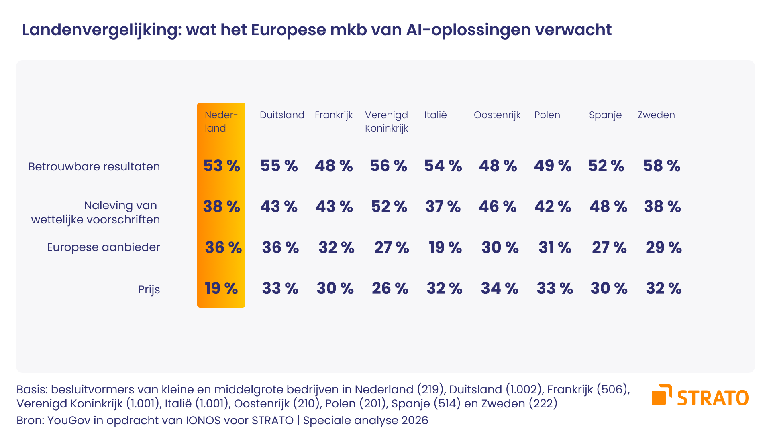

Uit een enquête onder zakelijke besluitvormers, uitgevoerd door YouGov in opdracht van STRATO, blijkt dat Nederlandse mkb-bedrijven duidelijke eisen stellen als het gaat om de inzet van kunstmatige intelligentie. Voor meer dan de helft van de ondervraagden (53 procent) staat de betrouwbaarheid van de resultaten op de eerste plaats. Dit percentage komt grotendeels overeen met andere Europese landen zoals Italië (54 procent), Duitsland (55 procent) en het Verenigd Koninkrijk (56 procent). De overige resultaten laten echter een ander beeld zien: de eisen die Nederlandse bedrijven aan AI-oplossingen stellen, verschillen aanzienlijk van de prioriteiten in andere landen.
Herkomst gaat boven prijs: Europese aanbieders in trek, kosten minder doorslaggevend
Naast het voldoen aan wettelijke voorschriften (38 procent) valt vooral het belang van het land van herkomst van de aanbieder op: meer dan een op de drie (36 procent) van de Nederlandse respondenten eist dat een AI-oplossing afkomstig moet zijn van een betrouwbare Nederlandse of Europese aanbieder. Dit percentage ligt aanzienlijk hoger dan in Italië (19 procent), Spanje (27 procent), Groot-Brittannië (27 procent), Zweden (29 procent), Oostenrijk (30 procent) en Polen (31 procent), en komt overeen met het Duitse niveau (36 procent). Tegelijkertijd hechten Nederlandse bedrijven in vergelijking met de rest van Europa opvallend weinig belang aan prijstransparantie. Slechts 19 procent noemt transparante tarieven zonder verborgen kosten als belangrijk criterium, aanzienlijk lager dan het Europese gemiddelde van 30 procent. Het beeld is duidelijk: voor het Nederlandse mkb is vertrouwen de doorslaggevende factor, niet de prijs.
De veiligheidsparadox: er is wel scepsis, maar minder dan verwacht
Tegen de achtergrond van het Europese bewustzijn rond privacy is een ander resultaat uit de enquête opvallend te noemen. Bezorgdheid over gegevensbeveiliging en privacy weerhoudt Nederlanders in het algemeen niet van digitalisering. In Nederland worden deze zorgen bovendien minder vaak als een grote hindernis voor digitalisering gezien dan in vergelijkbare markten. Slechts 38 procent van de Nederlandse respondenten beschouwt onzekerheid rond veiligheid en gegevensbescherming als een aanzienlijke hindernis. In Duitsland is dat 44 procent, in Spanje 46 procent en in Frankrijk zelfs 48 procent. Alleen Zweden noteert met 32 procent een nog lager percentage. Wanneer het specifiek het gebruik van AI betreft, hebben Nederlanders echter meer zorgen. 45 procent van de ondervraagden ervaart bezorgdheid over gegevensbescherming als een hindernis bij het gebruik van AI. Ook de eerdere vraag naar een Europese aanbieder onderstreept dat soevereiniteit van data een reële rol speelt.
”De resultaten schetsen een genuanceerd beeld van de Nederlandse markt. Nederlandse bedrijven staan zeker niet onkritisch tegenover AI: ze stellen hoge eisen aan betrouwbaarheid en naleving van de wetgeving en hechten veel waarde aan Europese datasoevereiniteit. Tegelijkertijd laten ze zich minder afremmen door zorgen over kosten en veiligheid dan bedrijven in andere Europese landen. Dat is een kans en sterkt ons in onze overtuiging dat we als aanbieder moeten inzetten op betrouwbare technologie, transparante processen en Europese infrastructuur”, aldus Dr. Jens Reich, directeur van STRATO en CCO van de IONOS-groep.
Over het onderzoek:
De gebruikte gegevens zijn afkomstig uit een online-enquête die door YouGov Deutschland GmbH is uitgevoerd in opdracht van IONOS, het moederbedrijf van STRATO. Aan de enquête hebben tussen 13 februari en 3 maart 2026 in totaal 219 besluitvormers van Nederlandse bedrijven met maximaal 250 medewerkers deelgenomen. De resultaten zijn representatief voor Nederlandse mkb-bedrijven.

Over: STRATO
STRATO is de betrouwbare webhoster voor iedereen die online succesvol wil zijn. Bij STRATO is webhosting fair en eenvoudig – zonder overbodige extra's en tegen de beste prijs. Het productportfolio reikt van domeinnaam, e-mail, website en servers tot online marketingtools en de populaire cloud storage HiDrive. Naast het uitgebreide productaanbod profiteren klanten van flexibele contractlooptijden, een 30 dagen geld-terug-garantie en een bekroonde klantenservice.<br />
Sinds zijn oprichting in 1997 is STRATO uitgegroeid tot een van de grootste hostingaanbieders in Europa, met meer dan 2 miljoen contracten en ruim 4 miljoen domeinnamen in beheer. STRATO host meer dan 100.000 fysieke en virtuele servers in ISO-gecertificeerde datacenters in Europa. STRATO GmbH is onderdeel van de beursgenoteerde IONOS Group SE en heeft circa 350 medewerkers.

Newsroom
Bekijk het volledige persbericht inclusief meer foto's en video's in onze Newsroom.
Bekijk het volledige persbericht
Bekijk alle voorgaande persberichten

Contact informatie
Naam: Sjef Huijbregts
E-mail: pers@strato.com

